MỞ ĐẦU
CHƯƠNG 1: MỞ ĐẦU.

1.1. Sự cần thiết của đề tài:
Tại các doanh nghiệp sản xuất, đặc biệt là với những doanh nghiệp sản xuất có qui mô lớn, sản xuất những mặt hàng có tính cạnh tranh cao, ngoài các yếu tố nguồn vốn, nguồn nguyên liệu, thị trường,… thì một trong những nội dung có ý nghĩa quan trọng hàng đầu là công việc quản trị chi phí và tính giá thành sản phẩm.
Trong nền kinh tế thị trường có sự quản lý và điều tiết của nhà nước hiện nay, sự cạnh tranh giữa các doanh nghiệp ngày càng khốc liệt hơn nên vấn đề giá bán ngày càng giữ vai trò quan trọng vì nó chính là công cụ cạnh tranh sắc bén của doanh nghiệp. Để có được giá bán hợp lý, doanh nghiệp phải hạch toán và tính giá thành sản phẩm vừa đúng, vừa chính xác. Điều này sẽ tạo nên một cái nền vững chắc, giúp cho việc hạ giá thành sản phẩm một cách hiệu quả hơn nhờ loại bỏ được những chi phí bất hợp lý nhưng vẫn không ngừng nâng cao chất lượng sản phẩm.
Trong suốt thời gian học tập, được tiếp thu những kiến thức về kế toán doanh nghiệp dưới nhiều góc độ: quản trị, chi phí, ... Trong đó, những kiến thức về kế toán chi phí sản xuất và tính giá thành sản phẩm rất hay và lôi cuốn em. Với nền kiến thức ấy, em rất nóng lòng muốn được tiếp cận với thực tế để học hỏi thêm.
Thời gian thực tập tại Công ty Sản xuất Thiên Đông là khoảng thời gian em phát hiện được nhiều điều mới lạ về lĩnh vực yêu thích của mình trên thực tế. Những điều học được ở trường giúp cho em nhận ra sự khác nhau giữa lý thuyết và thực tế về kế toán chi phí sản xuất và tính giá thành sản phẩm. Chính điều này càng thôi thúc và tạo cho em nhiều hứng thú để tìm hiểu sâu hơn.
Xuất phát từ những lý do trên, em quyết định chọn đề tài cho báo cáo chuyên đề thực tập là “Kế toán chi phí sản xuất và tính giá thành sản phẩm tại Công Ty Sản xuất Thiên Đông”

1.2. Mục tiêu nghiên cứu:
- Tìm hiểu tổng quan về công tác kế toán của Công ty Sản xuất Thiên Đông như tổ chức bộ máy kế toán, hình thức sổ kế toán áp dụng.
- Tìm hiểu quy trình tập hợp chi phí sản xuất, và phương pháp tính giá thành sản phẩm tại đơn vị.
- Đối chiếu, so sánh thực trạng của công ty với lý thuyết đã học đưa ra nhận xét, đánh giá về tổ chức bộ máy kế toán, hình thức sổ kế toán áp dụng, và về thực trạng quy trình tập hợp chi phí sản xuất, phương pháp tính giá thành sản phẩm tại đơn vị

1.3. Phương pháp nghiên cứu:
- Quan sát việc tổ chức công tác kế toán để có cái nhìn tổng quan về thực tế tại doanh nghiệp.
- Phỏng vấn nhân viên kế toán phụ trách tập hợp chi phí và tính giá thành sản phẩm để hiểu rõ hơn về đối tượng tập hợp chi phí, qui trình tập hợp chi phí và phương pháp tính giá thành sản phẩm áp dụng tại Doanh nghiệp. Từ đó, nắm được các nội dụng cần triển khai trong đề tài, đảm bảo phản ánh đầy đủ thực trạng tại công ty.
- Thu thập số liệu thực tế từ kế toán tập hợp chi phí và tính giá thành, phân tích số liệu, xử lý số liệu thu thập được nhằm đảm bảo phản ánh trung thực về chi phí tập hợp và giá thành sản phẩm.
- Tham khảo sách, giáo trình chuyên ngành để so sánh thực trạng tại Doanh nghiệp với lý thuyết.

1.4. Phạm vi và giới hạn của đề tài:
- Thời gian lấy số liệu: Tháng 11/2011.
- Tập trung đi sâu phân tích việc tính giá thành cho công trình ASG, sản xuất xuất ăn công nghiệp tại xưởng sản xuất Thiên Đông tại Dĩ An, Bình Dương.

1.5. Bố cục đề tài:
Mở đầu
Chương 1: Mở đầu.
Nội dung
Chương 2: Giới thiệu chung về Công ty Sản xuất Thiên Đông.
Chương 3: Thực trạng kế toán CPSX và tính giá thành sản phẩm tại Công ty Sản xuất Thiên Đông.
Chương 4: Nhận xét, kiến nghị.
Kết luận.
NỘI DUNG
CHƯƠNG 2: GIỚI THIỆU CHUNG VỀ CÔNG TY SẢN XUẤT THIÊN ĐÔNG.

2.1. Lịch sử hình thành phát triển:
- Doanh nghiệp tư nhân sản xuất Thiên Đông được thành lập và đăng ký kinh doanh năm 05/08/2003.
Tên giao dịch đầy đủ: DOANH NGHIỆP TƯ NHÂN SẢN XUẤT THIÊN ĐÔNG
Mã số thuế: 3700516194
Số đăng ký kinh doanh: 4601000665
Trụ sở đặt tại: Số 29/24, Ấp Bình Đường, xã An Bình, huyện Dĩ An, Bình Dương.
Số điện thoại: 0650.791477 Fax: 0650.791477
- Ngành nghề kinh doanh: Sản xuất kinh doanh bột trét tường. Thi công các công trình công nghiệp và dân dụng. Cung cấp xuất ăn công nghiệp. Kinh doanh hàng trang trí nội thất, kim khí điện máy, gỗ dân dụng, gỗ mỹ nghệ.
Tổng số lao động trong công ty : 135 người.
- Mục đích, phạm vi hoạt động và phương châm của công ty:
+ Mục đích sản xuất: Cung cấp các bữa ăn trưa, chiều, tối, các bữa ăn tập thể cho các công ty nhà máy, văn phòng, bệnh viện, trường học,…nhằm cung cấp nhu cầu thiết yếu cho nhân viên, công nhân là được ăn uống đầy đủ chất dinh dưỡng, hợp vệ sinh, để công nhân viên, đoàn thể có thể yên tâm sản xuất.
+ Phạm vi hoạt động: được giao dịch với các doanh nghiệp trong và ngoài nước nhằm đáp ứng nhu cầu sản xuất chế biến và tiêu thụ sản phẩm.
+ Phương châm tất cả vì khách hàng và đạo đức nghề nghiệp của công ty, điều công ty quan tâm hàng đầu là: Vệ sinh an toàn thực phẩm, thực đơn phong phú. Công ty cam kết phục vụ nhanh chóng, tận tình có nhiều món ăn ngon miệng và đầy đủ chất dinh dưỡng để khách hàng lựa chọn suất ăn hợp lý.

2.2. Tổ chức bộ máy quản lý:
Sơ đồ 2.1: Sơ đồ tổ chức bộ máy quản lý Công ty Sản xuất Thiên Đông

- Giám đốc:
Là người đứng đầu Công ty, chịu trách nhiệm điều hành chung mọi hoạt động sản xuất kinh doanh.
- Phó giám đốc:
Là người giúp việc cho Giám đốc trong công tác lãnh đạo Công ty. Thay mặt giám đốc quản trị điều hành mọi công tác khi Giám đốc đi vắng.
- Bộ phận Hành chính, nhân sự:
Có nhiệm vụ quản lý hồ sơ cán bộ nhân viên, quản trị hành chính văn thư lưu trữ, tuyển dụng, giải quyết các vấn đề tiền lương, chế độ chính sách cho công nhân, nhân viên, công tác đời sống và trật tự an toàn Công ty.
Lập Danh sách thực đơn hàng tuần, bảng Dự trù nguyên vật liệu hàng ngày (tính định mức theo suất ăn cung cấp cho ngày sau) cho các công trình làm căn cứ cho việc nhập nguyên vật liệu và sản xuất suất ăn công nghiệp.
- Bộ phận Kế toán:
Do kế toán trưởng điều hành có nhiệm vụ hạch toán, phân bổ chi phí, tổng hợp, quyết toán theo Luật kế toán đã ban hành, lập báo cáo tài chính đúng kỳ.
- Xưởng sản xuất:
Là một phân xưởng sản xuất, chuyên sản xuất xuất ăn công nghiệp, do Trưởng phân xưởng điều hành, có nhiệm vụ sản xuất sản phẩm theo lệnh sản xuất của Công ty, sử dụng tiết kiệm và an toàn nguyên, nhiên, vật liệu. . .
- Bộ phận vận chuyển:
Đối với các công trình sản xuất tại xưởng: có nhiệm vụ vận chuyển suất ăn công nghiệp và công nhân phục vụ đến công ty khách hàng cung cấp suất ăn cho công nhân.
Đối với các công trình sản xuất tại nhà ăn của công ty khách hàng: có nhiệm vụ vận chuyển nguyên vật liệu, và công nhân sản xuất để sản xuất suất ăn công nghiệp tại nhà ăn của công ty khách hàng.

2.3. Tổ chức công tác kế toán:
2.3.1. Tổ chức bộ máy kế toán:
Công ty tổ chức công tác kế toán theo mô hình tập trung. Toàn bộ công việc xử lý thông tin trong toàn doanh nghiệp được thực hiện tập trung ở phòng kế toán, còn ở các bộ phận khác chỉ thực hiện việc thu thập, phân loại và chuyển chứng từ cùng báo cáo nghiệp vụ về phòng kế toán xử lý và tổng hợp thông tin.
- Mô hình tổ chức bộ máy kế toán:
Sơ đồ 2.2: Sơ đồ tổ chức bộ máy kế toán
Kế toán trưởng

Kế toán lương
Kế toán quỹ
Kế toán giá thành và kho

Kế toán thuế
Kế toán công nợ

- Chức năng nhiệm vụ của phòng kế toán:
- Kế toán trưởng:
Là người chịu trách nhiệm cao nhất về công tác kế toán tại công ty. Kế toán trưởng có nhiệm vụ:
- Xem xét, ký duyệt các chứng từ, tài liệu liên quan đến thanh toán, chứng từ kế toán khác.
- Từ chứng từ ghi sổ ghi nhận vào sổ cái các khoản liên quan.
- Thực hiện các bút toán kết chuyển, phân bổ và khóa sổ cuối kỳ.
- Xác định kết quả kinh doanh.
- Kế toán thuế:
- Theo dõi và phản ánh các khoản thuế (GTGT đầu vào, đầu ra, thuế thu nhập doanh nghiệp) phát sinh trong quá trình sản xuất kinh doanh.
- Lập bảng kê hàng hóa, dịch vụ bán ra mua vào, tờ khai thuế GTGT.
- Đăng ký, kê khai nộp thuế.
- Thực hiện thủ tục xin miễn thuế, hoàn thuế, chuyển lỗ…
- Kế toán công nợ:
- Theo dõi công nợ phải thu theo từng khách hàng, công nợ phải trả theo từng nhà cung cấp.
- Đôn đốc khách hàng thanh toán đúng hạn.
- Báo hàng cho nhà cung cấp, cung cấp nguyên vật liệu trước khi sản xuất.
- Kế toán giá thành và kho:
- Theo dõi, tổng hợp tình hình nhập, xuất, tồn kho nguyên vật liệu, công cụ dụng, thành phẩm.
- Theo dõi tình hình tài sản cố định, khấu hao TSCĐ.
- Thực hiện tập hợp chi phí sản xuất, tính giá thành thành phẩm nhập kho trong kỳ sản xuất.
- Thủ kho:
- Theo dõi, quản lý tình hình xuất nhập tồn trực tiếp tại kho của doanh nghiệp. Đối chiếu tình hình xuất nhập tồn thực tế với bảng tổng hợp xuất nhập tồn của Kế toán kho vào cuối tháng
- Có trách nhiệm giữ gìn tài sản trong kho của doanh nghiệp.
- Kế toán tiền lương :
- Thực hiện tính toán tiền lương và các khoản trích theo lương, các khoản trợ cấp, phụ cấp cho toàn thể công nhân viên Công ty, theo dõi bậc lương nhân viên.
- Kế toán quỹ:
- Có nhiệm vụ theo dõi và thực hiện các nghiệp vụ thu chi bằng tiền mặt, và tiền gửi ngân hàng.
- Theo dõi khoản nợ vay ngân hàng.
- Kiểm kê báo cáo quỹ hàng ngày.
2.3.2. Hình thức sổ sử dụng:
- Phòng kế toán xử lý công việc kế toán thủ công trên excel.
- Hàng ngày, căn cứ vào các chứng từ kế toán đã được kiểm tra, được dùng làm căn cứ ghi sổ, kế toán lập Chứng từ ghi sổ. Chứng từ ghi sổ được dùng để ghi vào Sổ Cái. Các chứng từ kế toán sau khi làm căn cứ lập Chứng từ ghi sổ được dùng để ghi vào Sổ, Thẻ kế toán chi tiết có liên quan.
- Cuối tháng, kế toán phải khoá sổ tính ra tổng số tiền của các nghiệp vụ kinh tế, tài chính phát sinh trong tháng trên sổ chi tiết, sổ quỹ, tính ra Tổng số phát sinh Nợ, Tổng số phát sinh Có, từ đó lập bảng tổng hợp chi tiết. Xác định số phát sinh, số dư của từng tài khoản trên Sổ Cái. Sau khi khớp đúng số phát sinh trên sổ cái vói bảng tổng hợp chi tiết. Cuối tháng, kế toán căn cứ vào Sổ Cái lập bút toán kết chuyển kết quả hoạt động kinh doanh, sau đó lập Bảng Cân đối số phát sinh.
- Cuối tháng căn cứ vào bảng cân đối số phát sinh báo cáo kết quả hoạt động kinh doanh cho giám đốc.

Sơ đồ 2.3: Sơ đồ trình tự ghi sổ kế toán theo hình thức Chứng từ ghi sổ Công ty áp dụng
Chứng từ gốc

Sổ, thẻ kế toán chi tiết
Sổ quỹ

Chứng từ ghi sổ

Bảng tổng hợp chi tiết
Sổ cái

Bảng cân đối số phát sinh

Báo cáo kết quả kinh doanh

Ghi chú:
Ghi hàng ngày
Đối chiếu, kiểm tra
Ghi vào cuối tháng
2.3.3. Một số chính sách kế toán áp dụng tại công ty:
- Công ty kê khai thuế theo phương pháp khấu trừ.
- Công ty áp dụng phương pháp bình quân gia quyền cuối kỳ để tính giá xuất hàng hóa, nguyên vật liệu.
- Phương pháp hạch toán hàng tồn kho theo phương pháp kê khai thường xuyên.

CHƯƠNG 3: THỰC TRẠNG KẾ TOÁN CPSX VÀ TÍNH GIÁ THÀNH SẢN PHẨM TẠI CÔNG TY SẢN XUẤT THIÊN ĐÔNG.

3.1. Đặc điểm sản phẩm xuất ăn công nghiệp của công ty:
3.1.1. Quy trình sản xuất (Sơ đồ minh họa).
Sơ đồ 3.1: Qui trình sản xuất xuất ăn công nghiệp
Xếp lên xe vận chuyển đến công ty khách hàng
Chia suất ăn theo số lượng thực tế
Nấu suất ăn CN tại xưởng
Sơ chế NVL

Xuất NVL
Phục vụ suất ăn công nghiệp cho công nhân

Nấu suất ăn CN tại nhà ăn của khách hàng
Chia suất ăn theo số lượng thực tế

Xếp lên xe vận chuyển đến nhà ăn của khách hàng
Sơ chế NVL

Phục vụ suất ăn công nghiệp cho công nhân

Ghi chú:
Qui trình sản xuất suất ăn công nghiệp tại xưởng.
Qui trình sản xuất suất ăn công nghiệp tại nhà ăn của công ty khách hàng.
3.1.2. Đối tượng tập hợp chi phí:
Công ty cung cấp xuất ăn công nghiệp là cung cấp suất ăn cho nhiều công ty khách hàng trong một ngày nhằm phục vụ bữa ăn cho nhân viên, công nhân. Tùy theo nhu cầu và khả năng của mình, công ty khách hàng đặt những xuất ăn với giá khác nhau, lựa chọn thực đơn khác nhau. Do đó, đối tượng tập hợp chi phí là từng công trình (hợp đồng) cung cấp xuất ăn công nghiệp cho từng công ty khách hàng riêng lẻ.
3.1.3. Đối tượng tính giá thành.
Các công trình sản xuất xuất ăn công nghiệp theo thực đơn khác nhau cung cấp cho từng khách hàng riêng lẻ, chi phí tập hợp riêng lẻ cho từng công trình. Do đó, đối tượng tính giá thành là từng công trình riêng lẻ sản xuất trong một tháng.
3.1.4. Kỳ tính giá thành, phương pháp tính giá thành.
Kỳ tính giá thành là tháng. Kế toán tiến hành tập hợp chi phí sản xuất theo các đối tượng tính giá thành. Cuối tháng, kế toán tính giá thành cho các công trình riêng lẻ sản xuất trong một tháng. Sau đó, doanh nghiệp ghi nhận xuất thành phẩm, xuất hóa đơn bán hàng cung cấp dịch vụ cho khách hàng và ghi nhận doanh thu.
Công ty sử dụng phương pháp giản đơn để tính giá thành.
3.1.5. Phương pháp tập hợp chi phí, phân bổ chi phí.
Do đặc điểm của công ty là cùng lúc thực hiện nhiều công trình, công ty đã tập hợp chi phí nguyên vật liệu trực tiếp cho từng công trình, hạng mục công trình nhằm tạo điều kiện cho việc tính giá thành sản phẩm dễ dàng.
Các chi phí sản xuất chung, chi phí nhân công trực tiếp được phân bổ theo chi phí nguyên vật liệu trực tiếp.

3.2. Kế toán tập hợp chi phí sản xuất xuất ăn công nghiệp và tính giá thành sản phẩm tại Công ty Sản xuất Thiên Đông:
3.2.1. Kế toán tập hợp chi phí:
3.2.1.1. Kế toán tập hợp chi phí nguyên vật liệu trực tiếp:
- Đặc điểm của chi phí nguyên vật liệu trực tiếp tại Công ty:
Chi phí nguyên vật liệu là những chi phí về nguyên vật liệu được sử dụng cho quá trình sản xuất các công trình xuất ăn công nghiệp. Các chi phí này được tập hợp cho từng công trình.
Xuất ăn công nghiệp sản xuất hàng ngày có thể theo thực đơn khác nhau. Thông thường chi phí nguyên vật liệu trực tiếp bao gồm:
- Nguyên vật liệu gạo và gia vị (dầu ăn, đường, mắm, muối…).
- Nguyên vật liệu tươi sống (cá, thịt, tôm, trứng, rau xanh…).
Các nguyên vật liệu như gạo, gia vị có thời gian tồn kho lâu (tháng). Các nguyên vật liệu tươi sống như cá, thịt, rau xanh không nhập về giữ trong kho mà nhập về chế biến ngay.
- Chứng từ, sổ sách sử dụng:
- Dự trù nguyên vật liệu;
- Phiếu xuất kho;
- Bảng tổng hợp xuất nhập tồn;
- Phiếu giao nhận hàng;
- Sổ chi tiết nguyên vật liệu 152/ASG;
- Sổ chi tiết chi phí nguyên vật liệu trực tiếp 621/ASG;
- Sổ cái tài khoản 152/ASG;
- Sổ cái tài khoản 621/ASG.
- Thủ tục kế toán:
Hàng tuần bộ phận hành chính lập bảng dự trù nguyên vật liệu sản xuất cho các ngày trong tuần. Bảng dự trù này phải được giám đốc ký duyệt. Ngày trước ngày sản xuất, dựa vào bảng dự trù nguyên vật liệu, kế toán công nợ gọi hàng nguyên vật liệu tươi sống tại các nhà cung cấp để chuẩn bị nguyên vật liệu cho sản xuất vào ngày hôm sau. Kế toán công nợ chốt giá nguyên vật liệu tươi sống với nhà cung cấp và ghi nhận vào mục đơn giá, thành tiền của Bảng dự trù, đồng thời lập phiếu giao nhận hàng nguyên vật liệu tươi sống (gồm 3 liên), ký xác nhận cho cả chứng từ trên.
Tại ngày sản xuất, người nhận hàng tươi sống căn cứ vào phiếu giao nhận hàng do kế toán công nợ lập để nhận hàng từ nhà cung cấp. Sau khi kiểm tra đầy đủ số lượng nguyên vật liệu tươi sống, người nhận hàng và người giao hàng xác nhận đã giao nhận hàng đủ, đúng như yêu cầu.
- Liên 1: giao cho kế toán công nợ.
- Liên 2: giao cho người nhận hàng lưu tại bộ phận.
- Liên 3: giao cho nhà cung cấp lưu.
Trước ngày sản xuất, kế toán kho dựa vào bảng dự trù nguyên vật liệu để xuất kho nguyên vật liệu gạo, gia vị dùng cho sản xuất xuất ăn. Kế toán kho lập phiếu xuất kho nguyên vật liệu gạo, gia vị (không ghi nhận đơn giá trên phiếu). Kế toán ký tên và chuyển phiếu xuất kho cho thủ kho để làm căn cứ xuất kho. Sau khi đã kiểm tra đầy đủ số lượng giao cùng với người nhận nguyên vật liệu (người quản lý xưởng). Người nhận vật tư và thủ kho ký nhận vào phiếu xuất kho.
- Liên 1: giao cho kế toán kho.
- Liên 2: giao cho thủ kho.
- Liên 3: giao cho người nhận hàng lưu tại bộ phận.
Cuối tháng, căn cứ bảng tổng hợp nhập xuất tồn, kế toán hạch toán chi phí nguyên vật liệu trực tiếp phát sinh trong kỳ vào sổ chi tiết 621/ASG. Căn cứ chứng từ ghi sổ được lập dựa vào bảng tổng hợp nhập xuất tồn, kế toán ghi nhận chi phí nguyên vật liệu trực tiếp phát sinh trong kỳ vào sổ cái 621/ASG.

Sơ đồ 3.2: Sơ đồ luân chuyển chứng từ chi phí nguyên vật liệu trực tiếp.
Bộ phận kế toán

Bộ phận hành chính

Thủ kho xuất kho
Người giao hàng của nhà cung cấp

3
2

1 Phiếu xuất kho được KTT duyệt, thủ kho xác nhận

Kế toán kho lập phiếu xuất kho
Bảng dự trù nguyên vật liệu đã được ký duyệt

Bộ phận xưởng
Giám đốc ký duyệt
Người nhận hàng nhận nguyên vật liệu
NVL
Lập bảng dự trù nguyên vật liệu
2
3

BẮT ĐẦU

Kế toán công nợ gọi hàng tươi sống và lập phiếu giao nhận hàng

1 Phiếu giao nhận hàng đã được KTT duyệt, người giao, nhận xác nhận

NVL

Lập bảng tổng hợp xuất nhập tồn

Ghi nhận công nợ với nhà cung cấp

Ghi chú:

Ghi chú:
Luân chuyển trong ngày sản xuất
Luân chuyển trước ngày sản xuất
Làm hàng tuần
- Tài khoản sử dụng:
Tài khoản 621 “Chi phí nguyên vật liệu trực tiếp” mở chi tiết cho từng công trình sản xuất xuất ăn công nghiệp. Cụ thể, mô tả chi phí nguyên vật liệu trực tiếp của công trình sản xuất tại xưởng Thiên Đông cho khách hàng ASG, tài khoản 621/ASG.
- Phương pháp tính giá xuất kho nguyên vật liệu:
Phương pháp tính giá xuất kho nguyên vật liệu là phương pháp bình quân gia quyền cuối kỳ đối với nguyên vật liệu gạo, gia vị. Hàng ngày kế toán theo dõi nhập xuất tồn nguyên vật liệu. Cuối kỳ, dựa vào bảng tổng hợp nhập xuất tồn, kế toán ghi nhận vào sổ chi phí nguyên vật liệu trực tiếp gạo và gia vị theo giá bình quân gia quyền cuối kỳ.
Đối với nguyên vật liệu tươi sống không nhập kho, được nhập về và sử dụng hết trong ngày. Chi phí nguyên vật liệu tươi sống phát sinh trong kỳ chính là giá trị mua vào trong kỳ.
- Phương pháp kế toán:
Trước ngày sản xuất, kế toán kho dựa vào bảng dự trù nguyên vật liệu để xuất nguyên vật liệu sử dụng sản xuất.
Ví dụ minh họa chi phí nguyên vật liệu trực tiếp tại ngày 01/11/2011, nguyên vật liệu dùng cho công trình ASG, ngày sản xuất 02/11/2011.
- Căn cứ vào số lượng gạo, gia vị yêu cầu trên bảng dự trù nguyên vật liệu cho ngày sản xuất 02/11/2011, kế toán kho lập phiếu xuất kho số 05/1111/PXK tại ngày 01/11/2011, xuất kho nguyên vật liệu gạo và gia vị theo bảng dự trù nguyên liệu ngày 02/11/2011.
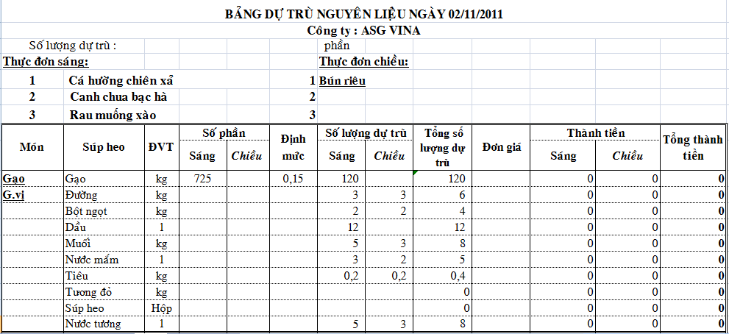
- Cuối tháng, căn cứ vào bảng tổng hợp xuất nhập tồn NVL tháng 11 năm 2011, kế toán hạch toán chi phí nguyên vật liệu trực tiếp cho công trình ASG vào sổ chi tiết chi phí nguyên vật liệu trực tiếp 621/ASG trên excel.
Nợ TK 621/ASG 197.641.829
Có TK 1521/ASG (Gạo) 42.610.826
Có TK 1522/ASG (Dầu ăn) 9.252.599
Có TK 1523/ASG (NVL khác) 15.287.104
Có TK 331SN 31.345.000
Có TK 331TY 68.561.000
Có TK 331Đ 21.460.500
Có TK 111 9.124.800
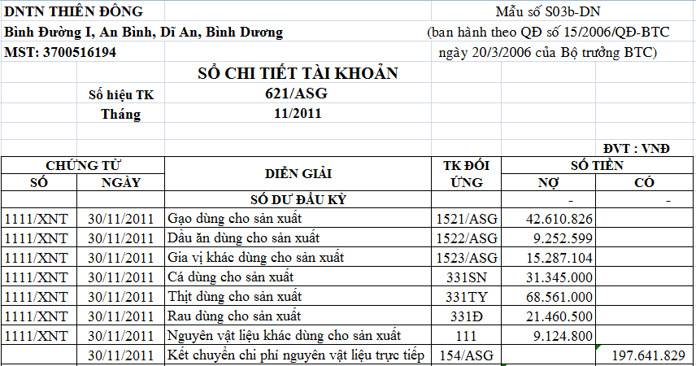
Phụ lục 1.1: Bảng dự trù nguyên vật liệu.
Phụ lục 1.2: Phiếu xuất kho nguyên vật liệu (gạo, gia vị).
Phụ lục 1.3: Phiếu giao hàng (nguyên vật liệu tươi sống).
Phụ lục 1.4: Bảng tổng hợp nhập xuất tồn tháng 11 NVL năm 2011.
Phụ lục 1.5: Hóa đơn giá trị gia tăng nhập nguyên vật liệu.
Phụ lục 1.6: Sổ chi tiết tài khoản 621/ASG.
Phụ lục 1.7: Sổ cái tài khoản 621/ASG.
Phụ lục 1.8: Sổ chi tiết tài khoản 1521/ASG – Gạo.
Phụ lục 1.9: Sổ chi tiết tài khoản 1522/ASG – Dầu ăn.
Phụ lục 1.10: Sổ chi tiết tài khoản 1523/ASG – NVL khác.

Sơ đồ 3.3: Sơ đồ kết chuyển chi phí nguyên vật liệu trực tiếp
152ASG 621/ASG 154/ASG
197.641.829 197.641.829 197.641.829 197.641.829 197.641.829

3.2.1.2. Kế toán tập hợp chi phí nhân công trực tiếp:
- Đặc điểm của chi phí nhân công trực tiếp tại Công ty:
Chi phí nhân công trực tiếp bao gồm: là những chi phí về tiền lương (lương cơ bản, lương tăng ca, thưởng, phụ cấp) và các khoản trích theo lương như bảo hiểm xã hội, bảo hiểm y tế, bảo hiểm thất nghiệp, không trích kinh phí công đoàn.
- Phương pháp tính lương, các khoản trích theo lương:
- Phương pháp tính lương:
- Lương cơ bản theo hợp đồng đã ký với doanh nghiệp
- Lương tăng = Tổng số giờ tăng ca x 8400. Lương mỗi giờ tăng ca được điều chỉnh 1 quí (3 tháng) 1 lần.
- Lương thời gian = (Lương cơ bản x Số ngày công)/30 + (Lương cơ bản nhân công bù)/30. Công bù là ngày việc bù ngày nghỉ lễ, hoặc số ngày làm việc thêm vào chủ nhật.
- Phụ cấp bao gồm:
+ Thưởng lễ
+ Phụ cấp phòng trọ áp dụng với những người thuê nhà và số ngày công từ 25 ngày trở lên:
Phụ cấp phòng trọ = (120.000/30)*Số ngày công
+ Phụ cấp chuyên cần được tính cho những công nhân làm từ 27 ngày công trở lên sẽ được phụ cấp 200.000
+ Phụ cấp trách nhiệm/ Độc hại:
Phụ cấp trách nhiệm cho nhân viên văn phòng = (500000 x số ngày công)/30
Phụ cấp trách nhiệm cho nhân viên quản lý = (400000 x số ngày công)/30
Phụ cấp độc hại cho công nhân = (300000 x số ngày công)/30
- Tổng lương = Lương tăng ca + lương thời gian + phụ cấp.
- Lương thực nhận = Tổng lương + Tạm ứng
- Tính các khoản tính theo lương:
Bảo hiểm xã hội, bảo hiểm y tế thất nghiệp được công ty trích theo lương căn bản theo chế độ qui định và chỉ áp dụng với công nhân ký hợp đồng dài hạn với công ty. Doanh nghiệp áp dụng lương tính bảo hiểm cho công nhân là 1.050.000. Đối với những lao động phổ thông làm việc theo thời vụ không tính các khoản trích theo lương.
Khấu trừ vào lương công nhân

Công ty tính vào chi phí sản xuất

Các khoản trích bảo hiểm

- Bảo hiểm xã hội 16% 6%
- Bảo hiểm y tế 3% 1,5%
- Bảo hiểm thất nghiệp 1% 1%
- Ví dụ tính lương cho công nhân:
Cuối tháng, xưởng trưởng duyệt bảng chấm công. Căn cứ vào Bảng chấm công (công trình tại xưởng) 18 ngày làm để tính lương thực nhận cho công nhân Lê Thị Xuân.
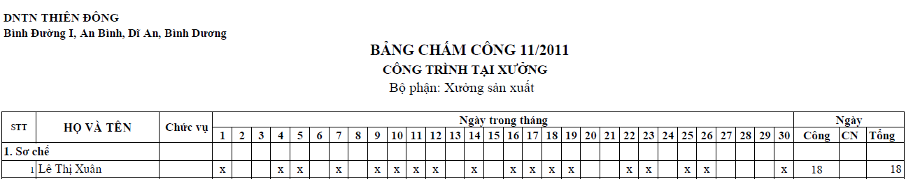
Lương của công nhân Lê Thị Xuân được tính như sau:
- Lương thời gian = (2.800.000 x 18)/30 = 1.680.000.
Trong tháng công nhân Lê Thị Xuân không làm thêm công bù vào ngày chủ nhật hay làm bù ngày lễ, cũng như không làm tăng ca.
- Phụ cấp: trong tháng, công nhân này không được thưởng ngày lễ. Vì không làm việc đủ 25 ngày công nên không được phụ cấp phòng trọ, cũng như phụ cấp chuyên cần.
Phụ cấp trách nhiệm/Độc hại = (300.000/30) x 18 = 180.000
- Các khoản giảm trừ: mức lương trích bảo hiểm công ty áp dụng là 1.050.000, các khoản trích theo lương được tính như sau:
+ Trích bảo hiểm đưa vào chi phí : 1.050.000 x 20% = 210.000
+ Khấu trừ vào lương công nhân: 1.050.000 x 8,5% = 89.250
- Trong năm công nhân Lê Thị Xuân không nhận tạm ứng
- Tổng lương = lương thời gian + Phụ cấp = 1.680.000 – 180.000 = 1.860.000
- Lương thực nhận = Tổng lương (chi phi lương) - các khoản giảm trừ - tạm ứng
= 1.860.000 – 89.250 = 1.770.750
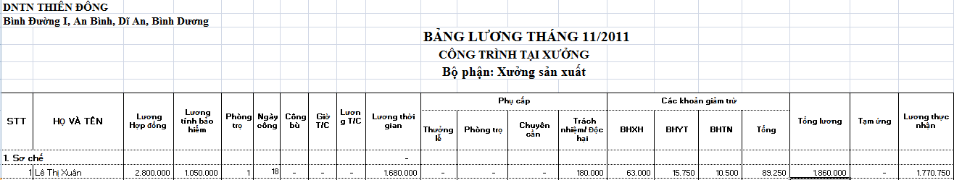
- Chứng từ, sổ sách sử dụng:
- Bảng chấm công;
- Bảng tổng hợp chi phí nguyên vật liệu các công trình;
- Bảng lương bộ phận xưởng sản xuất;
- Sổ chi tiết tài khoản 622/ASG;
- Sổ cái tài khoản 622/ASG;
- Thủ tục kế toán:
Hàng ngày người quản lý thực hiện chấm công cho công nhân. Cuối tháng, dựa vào bảng chấm công của người quản lý đã được xưởng trưởng ký duyệt, chi tiết tạm ứng, kế toán lương tiến hành tính lương cho công nhân. Kế toán lương lập bảng tính lương trình lên Kế toán trưởng, Giám đốc công ty xem xét phê duyệt. Căn cứ vào bảng lương đã phê duyệt để trả lương cho công nhân.
Căn cứ vào bảng lương của đã được duyệt để hạch toán chi phí lương vào cuối tháng.

Sơ đồ 3.4: Sơ đồ luân chuyển chứng từ chi phí nhân công trực tiếp
Bảng lương

Bảng chấm công đã được xưởng trưởng ký duyệt

Bộ phận kế toán

Xưởng trưởng

Bảng chấm công
Bộ phận xưởng sản xuất

Giám đốc, kế toán trưởng ký duyệt

- Tài khoản sử dụng:
Tài khoản 622 “Chi phí nguyên vật liệu trực tiếp” mở chi tiết cho từng công trình sản xuất xuất ăn công nghiệp. Cụ thể, mô tả chi phí nhân công trực tiếp của công trình sản xuất tại xưởng Thiên Đông cho khách hàng ASG, tài khoản 622/ASG.
- Phương pháp kế toán:
Cuối tháng kế toán lương tính chi phí lương cho công trình ASG như sau:
- Đối với công nhân quản lý và nấu ăn trực tiếp ( 10 công nhân):
- Căn cứ vào Bảng lương ( công trình tại xưởng), tổng chi phí lương cho công nhân quản lý, nấu ăn cho công trình ASG là : 24.455.000. (1)
- Doanh nghiệp áp dụng lương tính bảo hiểm cho công nhân là 1.050.000. Các khoản trích theo lương doanh nghiệp phải trả bao gồm BHXH, BHYT, BHTN, được tính như sau:
- BHXH = 16% x lương tính bảo hiểm = 1.680.000
- BHYT = 3% x lương tính bảo hiểm = 315.000
- BHTN = 1% x lương tính bảo hiểm = 105.000
Tổng các khoản trích theo lương doanh nghiệp phải trả là 2.100.000. (1’).
Doanh nghiệp không có tổ chức công đoàn nên không trích kinh phí công đoàn.
- Đối với công nhân sơ chế:
- Căn cứ bảng lương bộ phận sản xuất (công trình tại xưởng) tháng 11/2011, tổng lương công nhân sơ chế của các công trình tại xưởng là 203.276.000 . Các khoản trích theo lương doanh nghiệp phải chi trả là 20.580.000 . Vì lương công nhân sơ chế không thể tính riêng cho từng công trình, nên kế toán tính lương công nhân sơ chế theo chi phí nguyên vật liệu trực tiếp của công trình ASG.
- Trong tháng 11 năm 2011, tổng chi phí nguyên vật liệu trực tiếp trên Bảng tổng hợp chi phí nguyên vật liệu các công trình tại xưởng của doanh nghiệp cho tất cả các công trình là 564.050.095.
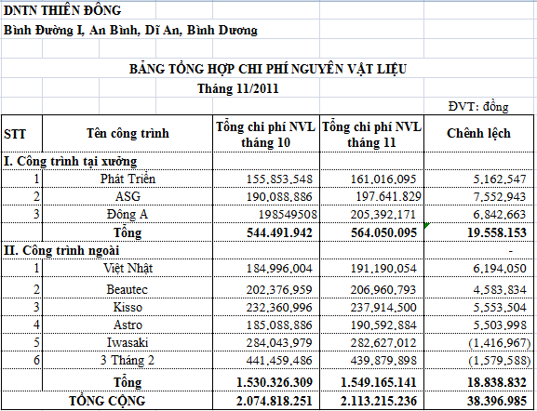
- Căn cứ bảng lương bộ phận sản xuất ( công trình tại xưởng), Bảng tổng hợp chi phí nguyên vật liệu trực tiếp, lương công nhân sơ chế của công trình ASG được tính như sau:
+ Chi phí lương nhân công sơ chế của công trình ASG:
= $\frac{197.641.829}{564.050.095}$ x 203.276.000 = 71.227.433 (2)
+ Các khoản trích theo lương doanh nghiệp phải trả bao gồm BHXH, BHYT, BHTN, được tính như sau:
- BHXH = 16% x lương tính bảo hiểm = 16.464.000
- BHYT = 3% x lương tính bảo hiểm = 3.087.000
- BHTN = 1% x lương tính bảo hiểm = 1.029.000
Tổng các khoản trích theo lương doanh nghiệp phải trả là : 20.580.000
Các khoản trích theo lương doanh nghiệp phải trả phân bổ cho công trình ASG như sau:
= $\frac{197.641.829}{564.050.095}$ x 20.580.000 = 7.221.184 (2’)
- Đối với lái xe:
- Căn cứ vào bảng lương bộ phận vận chuyển tháng 11/2011, tổng lương lái xe tại bộ phận vận chuyển cho tất cả các công trình là 19.340.000. Các khoản trích theo lương doanh nghiệp phải chi trả là 1.050.000.
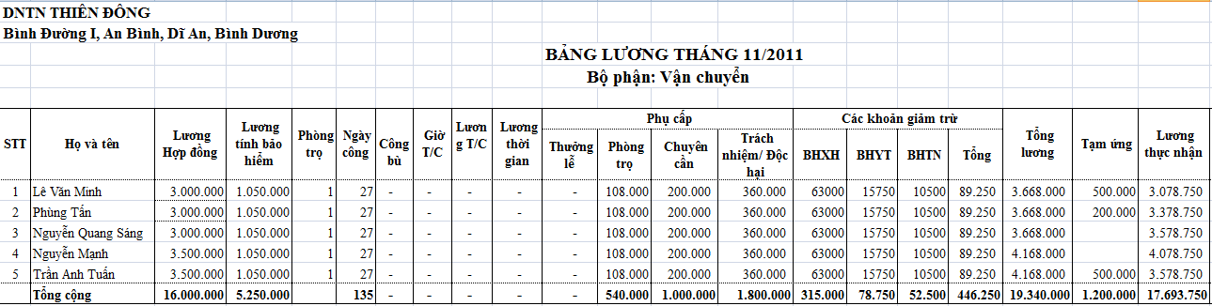
Vì lương lái xe không thể tính riêng cho từng công trình, nên kế toán tính lương công nhân theo chi phí nguyên vật liệu trực tiếp như sau:
+ Chi phí lương công nhân lái xe cho công trình ASG
= $\frac{197.641.829}{2.113.215.236}$ X 19.340.000 = 1.808.804 (3)
+ Các khoản trích theo lương doanh nghiệp phải trả đối với lái xe bao gồm BHXH, BHYT, BHTN, được tính như sau:
- BHXH = 16% x lương tính bảo hiểm = 840.000
- BHYT = 3% x lương tính bảo hiểm = 157.500
- BHTN = 1% x lương tính bảo hiểm = 52.500
Tổng các khoản trích theo lương trên được phân bổ cho công trình ASG như sau:
= $\frac{197.641.829}{2.113.215.236 }$ x 1.050.000 = 98.203 (3’)
- Cuối tháng, căn cứ bảng lương công trình tại xưởng, bảng lương bộ phận vận chuyển tháng 11/2011, chứng từ ghi sổ kế toán ghi nhận chi phí công nhân trực tiếp vào sổ chi tiết chi phí nhân công trực tiếp của công trình ASG như sau:
Chi phí lương công nhân sản xuất công trình ASG: (1)+(2)+(3)
Nợ TK 622/ASG 97.491.237
Có TK 334(TX) 97.491.237
Các khoản trích theo lương doanh nghiệp phải trả: (1’)+(2’)+(3’)
Nợ TK 622/ASG 9.419.387
Có 3383 7.535.510
Có 3384 1.412.908
Có 3389 470.696
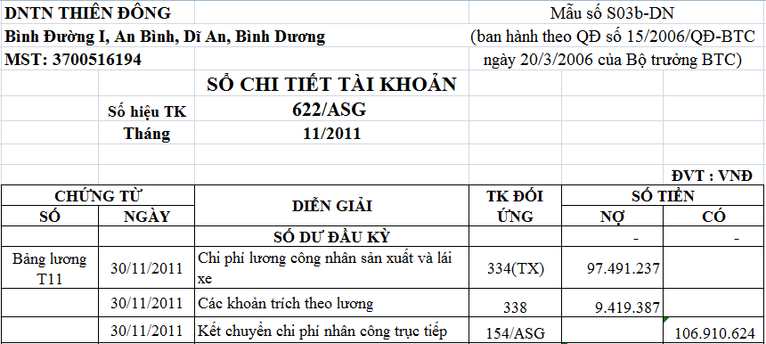
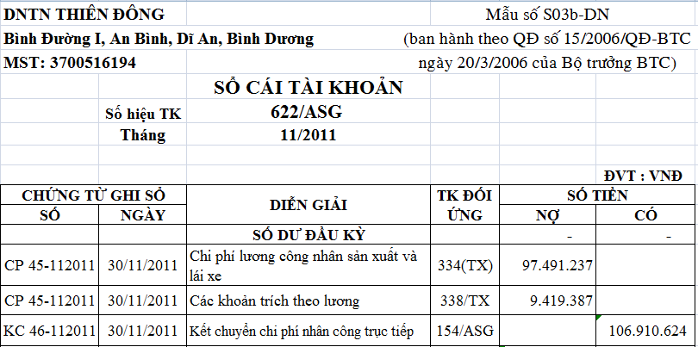
Phụ lục 2.1: Bảng chấm công(công trình tại xưởng).
Phụ lục 2.2: Bảng lương công nhân tháng 11/2011 (công trình tại xưởng).
Phụ lục 2.3: Bảng lương bộ phận vận chuyển tháng 11/2011.
Phụ lục 2.4: Bảng tổng hợp chi phí nguyên vật liệu trực tiếp tháng 11 năm 2011.
Phụ lục 2.5: Sổ chi tiết tài khoản 622/ASG.
Phụ lục 2.6: Sổ cái tài khoản 622/ASG.
Sơ đồ 3.5: Sơ đố kết chuyển chi phí nhân công trực tiếp

622/ASG 154/ASG
106.910.624 106.910.624 106.910.624

3.2.1.3 Kế toán chi phí sản xuất chung:
- Đặc điểm của chi phí sản xuất chung tại công ty:
Chi phí sản xuất chung được tập hợp chung cho các công trình sản xuất tại xưởng và được phân bổ theo chi phí nguyên vật liệu trực tiếp, bao gồm:
- Chi phí gas.
- Chi phí điện, nước.
- Chi phí khấu hao máy móc thiết bị, phương tiện vận tải, nhà xưởng.
Chi phí sản xuất chung được phân bổ cho các công trình sản xuất tại xưởng theo chi phí nguyên vật liệu trực tiếp.
- Chứng từ, sổ sách sử dụng:
- Bảng tính khấu hao TSCĐ;
- Các chứng từ khác có liên quan như phiếu nhập kho, hóa đơn GTGT;
- Sổ chi tiết tài khoản chi phí sản xuất chung 627/ASG;
- Sổ cái tài khoản chi phí sản xuất chung 627/ASG;
- Thủ tục kế toán:
- Chi phí khấu hao TSCĐ: kế toán khấu hao theo phương pháp đường thẳng. Căn cứ vào bảng tính khấu hao và phân bổ khấu hao để hạch toán.
- Chi phí điện, nước được trích trước theo từng tháng, kế toán lập chứng từ ghi sổ để hạch toán vào sổ cái, khi hạch toán vào sổ chi tiết phần chứng từ được để trống.
- Chi phí gas theo yêu cầu sản xuất của doanh nghiệp, căn cứ ghi nhận chi phí dựa vào phiếu nhập kho gas (Đầu tháng với các công trình tại xưởng doanh nghiệp nhập 1 lần số lượng bình gas 50kg đủ dùng trong tháng, thông thường không để tồn kho gas sang tháng sau).
- Phương pháp kế toán:
Bảng 1: Bảng tổng hợp chi phí sản xuất chung cho các công trình tại xưởng.
Khoản mục chi phí | Thành tiền
Chi phí khấu hao tài sản cố định (Căn cứ bảng tính khấu hao) | 31.576.182
Chi phí điện được trích trước | 35.364.455
Chi phí nước được trích trước | 27.978.772
Chi phí gas (Căn cứ vào PNK) | 343.946.116

- Căn cứ bảng tính khấu hao tài sản cố định tháng 11 năm 2011, kế toán xác định chi phí khấu hao TSCĐ dùng cho sản xuất vào chi phí sản xuất chung cho các công trình là 31.576.182.
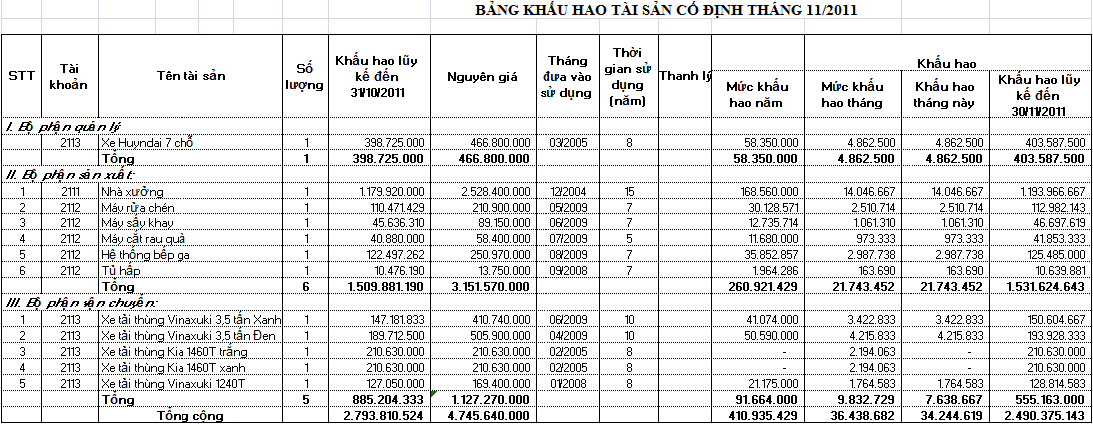
Vì không thể tính riêng chi phí khấu hao TSCĐ cho 2 loại công trình sản xuất tại xưởng và công trình ngoài, nên kế toán tiến hành phân bổ chi phí khấu hao TSCĐ cho các công trình sản xuất tại xưởng theo chi phí nguyên vật liệu trực tiếp.
Chi phí khấu hao TSCĐ cho các công trình tại xưởng :
= $\frac{564.050.095}{1.549.165.141}$ x 31.576.182 = 11.496.869
Chi phí khấu hao tài sản cố định được phân bổ cho các công trình tại xưởng theo chi phí nguyên vật liệu trực tiếp, cụ thể công trình ASG như sau:
= $\frac{197.641.829}{564.050.095}$ x 11.496.869 = 4.028.476
Các chi phí điện, nước, gas cũng được phân bổ theo chi phí nguyên vật liệu trực tiếp.
- Cuối tháng, căn cứ bảng tính khấu hao, phiếu nhập kho 58/1011, chứng từ ghi sổ, kế toán ghi nhận vào sổ chi tiết và sổ cái chi phí sản xuất chung như sau:
Nợ TK 627 418.786.212
Có TK 331TBD 343.946.116
Có TK 214 11.496.869
Có TK 335 63.343.227
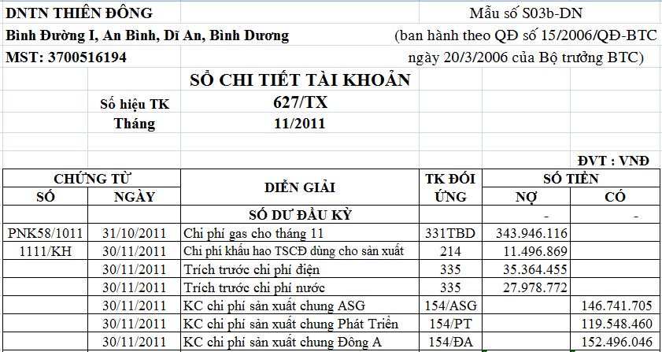
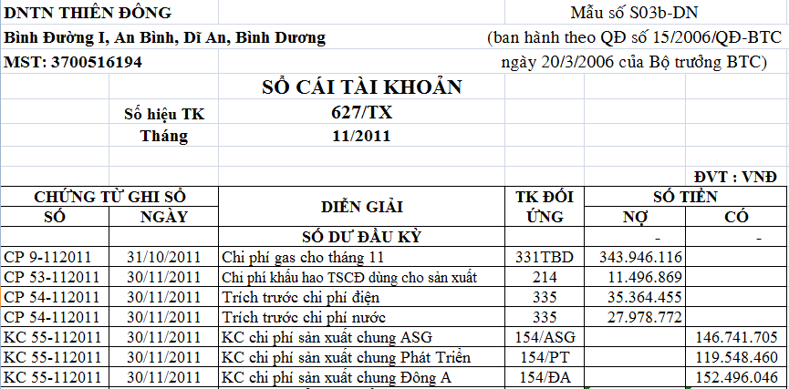
Phụ lục 3.1: Bảng tính khấu hao tháng 11/2011.
Phụ lục 3.2: Sổ chi tiết tài khoản 627/TX.
Phụ lục 3.3: Sổ cái tài khoản 627/TX.
Phụ lục 3.4: Phiếu nhập kho gas.
Sơ đồ 3.6: Sơ đồ kết chuyển chi phí sản xuất chung
627/ASG 154/ASG
146.741.405 146.741.405 146.741.405

3.2.2. Kế toán tổng hợp chi phí sản xuất và tính giá thành sản phẩm:
3.2.2.1. Kế toán tổng hợp chi phí sản xuất:
- Nội dung, nguyên tắc kế toán:
Cuối tháng, kế toán tiến hành kết chuyển chi phí sản xuất công trình ASG đã tập hợp trên tài khoản chi phí NVLTT 621/ASG, chi phí nhân công trực tiếp 622/ASG, chi phí sản xuất chung 627/TX để tổng hợp chi phí và tính giá thành sản phẩm.
- Chứng từ, sổ sách sử dụng:
- Sổ chi tiết, sổ cái tài khoản 621/ASG;
- Sổ chi tiết, sổ cái tài khoản 622/ASG;
- Sổ chi tiết, sổ cái tài khoản 627/ASG;
- Sổ chi tiết tài khoản 154/ASG;
- Sổ cái tài khoản 154/ASG;
- Phương pháp kế toán:
Cuối tháng, kế toán lập các chứng từ ghi sổ, tiến hành ghi nhận bút toán kết chuyển chi phí sản xuất của công trình ASG vào sổ cái chi phí sản xuất dở dang 154/ASG như sau:
Nợ TK 154/ASG 451.294.158
Có TK 621/ASG 197.641.829
Có TK 622/ASG 106.910.624
Có TK 627/TX 146.741.405

Sơ đồ 3.7: Sơ đồ tổng hợp chi phí sản xuất cho sản phẩm.
621/ASG 154/ASG

197.641.829 197.641.829

622/ASG

106.910.624 106.910.624

627/TX

146.741.405 146.741.405

451.294.158

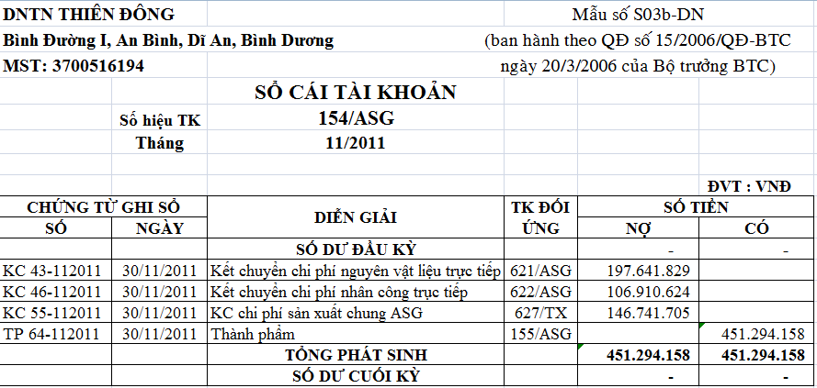
3.2.2.2. Kế toán tính giá thành sản phẩm :
- Phương pháp tính giá thành sản phẩm:
- Kỳ tính giá thành được xác định vào cuối mỗi tháng.
- Giá thành được xác định đối với công trình cung cấp xuất ăn công nghiệp hoàn thành trong cả tháng.
- Phương pháp trính giá thành là phương pháp giản đơn.
- Công thức tính giá thành:
Tổng giá thành = CPSX DD đầu kỳ + CPSX phát sinh trong kỳ - CPSX DD cuối kỳ - Phế liệu thu hồi
Tổng giá thành công trình ASG = 0 + 451.294.158 -0-0 = 451.294.158
- Sản phẩm dở dang cuối kỳ:
Đối tượng tính giá thành của doanh nghiệp là các công trình sản xuất xuất ăn công nghiệp cho các khách hàng. Thành phẩm chính là các công trình sản xuất xuất ăn đã cung cấp đủ nhu cầu của khách hàng trong tháng. Các công trình không thể sản xuất dở dang vì bản thân các xuất ăn công nghiệp là thực phẩm được sản xuất và tiêu dùng trong ngày, không thể sản xuất dở dang. Đồng thời, hợp đồng cung cấp xuất ăn công nghiệp đã ký với khách hàng, doanh nghiệp không hoàn thành sẽ bị mất khách hàng, đồng nghĩa với việc công trình bị hủy bỏ.
- Phương pháp kế toán:
Cuối tháng, kế toán lập chứng từ ghi sổ ghi nhận giá trị thành phẩm sản xuất được trong kỳ vào sổ cái tài khoản 155/ASG như sau:
Nợ TK 155/ASG 451.294.158
Có TK 154/ASG 451.294.158
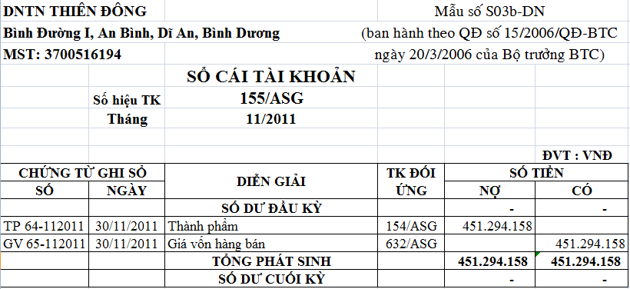
Phụ lục 4.1: Sổ cái tài khoản 154/ASG.
Phụ lục 4.2: Sổ chi tiết, sổ cái tài khoản 155/ASG.
CHƯƠNG 4: NHẬN XÉT, KIẾN NGHỊ.

4.1. Tổ chức công tác kế toán:
4.1.1. Bộ máy kế toán:
- Hình thức tổ chức bộ máy kế toán tại công ty là mô hình tập trung, toàn bộ các nghiệp vụ kế toán được tập trung xử lý tại phòng kê toán của công ty. Các công việc tập hợp số liệu , chứng từ kế toán, đến kiểm tra, xử lý ghi nhận các nghiệp vụ phát sinh, báo cáo kết quả kinh doanh…đều do phòng kế toán thực hiện. Việc này tạo điều kiện cho công tác kế toán hoạt động tốt hơn, quản lý dễ dàng và chặt chẽ. Bên cạnh đó, tuy doanh nghiệp không sử dụng phần mềm kế toán, nhưng quy trình nhập, xử lý số liệu, làm sổ sách bằng excel được tổ chức tốt nên số liệu được xử lý nhanh chóng, hợp lý, đáp ứng kịp thời yêu cầu của giám đốc.
- Nhiệm vụ của các nhân viên trong phòng kế toán còn có sự kiêm nhiệm như:
+ Kế toán công nợ kiêm nhiệm cả công nợ phải thu và phải trả.
+ Kế toán kho kiêm nhiệm cả tính giá thành.
Công ty cần tổ chức lại công việc của các kế toán viên để tránh sự kiêm nhiệm nhiều công việc. Vì việc kiêm nhiệm nhiều công việc cùng lúc sẽ làm giảm hiệu quả làm việc của kế toán viên.
4.1.2. Sổ sách:
Mẫu sổ sách công ty sử dụng theo QĐ 15/2006/QĐ-BTC, tuy nhiên đối với mẫu sổ chi tiết nguyên vật liệu, công ty sử dụng mẫu sổ không có cột đơn giá và số lượng, dẫn đến việc khó theo dõi tình hình nhập, xuất, tồn nguyên vật liệu trên sổ chi tiết nguyên vật liệu. Để phản ánh rõ số lượng nguyên vật liệu nhập xuất tồn trong kỳ, công ty nên sử dụng mẫu sổ chi tiết nguyên vật liệu như sau:
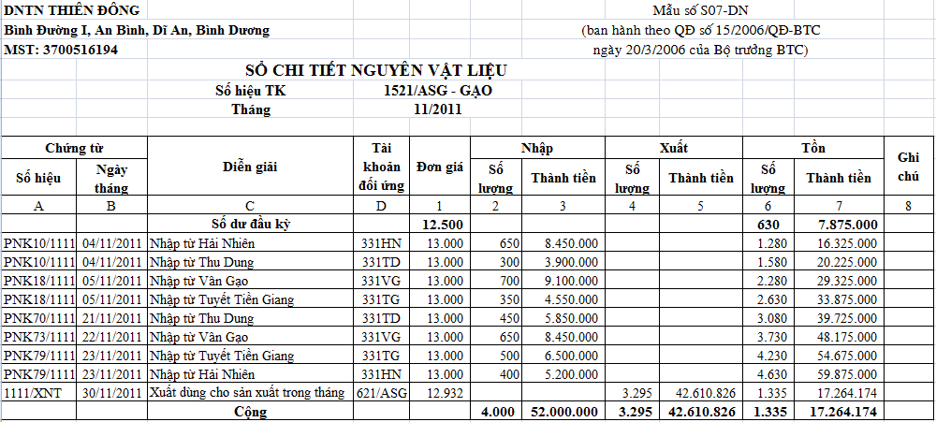
4.1.3. Chứng từ:
Công ty áp dụng hình thức chứng từ ghi sổ là phù hợp với đặc diểm của công ty. Mọi nghiệp vụ phát sinh đều được lập chứng từ và ghi sổ đầy đủ.
4.1.4. Tài khoản:
Công ty sử dụng hệ thống tài khoản theo quyết định 15/2006/QĐ-BTC ngày 20/3/2006 cuat Bộ tài chính. Ngoài ra nhằm phục vụ tốt hơn cho yêu cầu quản lý, công ty đã mở các tài khoản theo dõi cho 2 loại công trình tại xưởng và công trình ngoài riêng, mở một số tài khoản chi tiết để dễ theo dõi.

4.2. Kế toán tập hợp chi phí sản xuất và tính giá thành sản phẩm:
4.2.1. Đối tượng tập hợp chi phí:
Công ty có nhiều công trình cung cấp xuất ăn công nghiệp cho nhiều khách hàng khác nhau. Mỗi khách hàng lại chọn giá cho mỗi xuất ăn khác nhau, dẫn tới doanh nghiệp phải điều chỉnh chi phí sản xuất để phù hợp với yêu cầu của khách hàng. Do đó, kế toán chọn đối tượng tập hợp chi phí sản xuất cho từng công trình là hợp lý.
4.2.2. Đối tượng tính giá thành:
Mỗi công trình hoàn thành thành phẩm là đã cung cấp xong xuất ăn công nghiệp cho khách hàng trong kỳ. Các công trình đều có thành phẩm, kế toán chọn đối tượng tính giá thành của mỗi công trình là phù hợp với đặc điểm thực tế của doanh nghiệp.
4.2.3 Chi phí nguyên vật liệu trực tiếp:
Quá trình xuất nguyên vật liệu dùng cho sản xuất được theo dõi bởi thủ tục kế toán chặt chẽ, thủ kho xuất kho theo phiếu xuất kho, kế toán mở sổ chi tiết nguyên vật liệu theo dõi cho các loại nguyên vật liệu. Giá trị nguyên vật liệu xuất kho được xác định theo phương pháp bình quân gia quyền vào cuối kỳ. Phương pháp này đơn giản, dễ tính nhưng lại không xác định được giá trị xuất kho tại mọi thời điểm trong kỳ kế toán mà giá trị xuất kho chỉ được xác định cuối tháng. Trong khi đó, doanh nghiệp hiện đang áp dụng phương pháp kế toán hàng tồn kho là kê khai thường xuyên. Phương pháp này đòi hỏi giá trị vật tư, hàng hóa xuất, nhập, tồn kho trên sổ kế toán có thể xác định tại bất kỳ thời điểm nào trong kỳ kế toán. Do đó, doanh nghiệp nên chọn phương pháp xác định giá xuất kho nguyên vật liệu là bình quân gia quyền tức thời thì phù hợp hơn với phương pháp kê khai thương xuyên của kế toán hàng tồn kho.
4.2.4. Chi phí nhân công trực tiếp:
- Kế toán lương đã xây dựng phương pháp tính lương rõ ràng, thực hiện trích các khoản theo lương tương đối đầy đủ. Kế toán tiến hành theo dõi lương công nhân riêng cho 2 loại công trình tại xưởng và công trình ngoài là phù hợp với yêu cầu quản lý của doanh nghiệp và khách hàng (do công nhân các công nhân làm việc cho các công trình ngoài làm việc tại nhà bếp của công ty khách hàng). Doanh nghiệp không có tổ chức công đoàn nên kế toán không tiến hành trích kinh phí công đoàn.
- Doanh nghiệp hiện đang tính lương tăng ca cho công nhân là 8400 VNĐ/ 1 giờ tăng ca, cứ 1 quý điều chỉnh tiền tăng ca 1 lần. Tuy nhiên theo Điều 61, Điều 70 Bộ luật lao động qui định về tiền lương tăng ca của người lao động như sau:
Điều 61:
1- Người lao động làm thêm giờ được trả lương như sau:
a) Vào ngày thường, được trả lương ít nhất bằng 150% của tiền lương giờ của ngày làm việc bình thường;
b) Vào ngày nghỉ hàng tuần hoặc ngày lễ, được trả lương ít nhất bằng 200% của tiền lương giờ của ngày làm việc bình thường.
Nếu làm thêm giờ vào ban đêm thì còn được trả thêm theo quy định tại khoản 2 Điều này.
Nếu người lao động được nghỉ bù những giờ làm thêm, thì người sử dụng lao động chỉ phải trả phần tiền chênh lệch so với tiền lương giờ của ngày làm việc bình thường.
2- Người lao động làm việc vào ban đêm quy định tại Điều 70 của Bộ luật này, thì được trả thêm ít nhất bằng 30% của tiền lương làm việc vào ban ngày.
Điều 70
Thời giờ làm việc ban đêm tính từ 22 giờ đến 6 giờ hoặc từ 21 giờ đến 5 giờ, tuỳ theo vùng khí hậu do Chính phủ quy định.
Doanh nghiệp cần thực hiện cách tính lương tăng ca cho người lao động theo quy định của Nhà nước để đảm bảo quyền lợi cho người lao động, và phản ánh đúng chi phí nhân công trực tiếp, cũng như phản ánh đúng chi phi sản xuất tại doanh nghiệp.
4.2.4. Chi phí sản xuất chung:
Kế toán theo dõi và phản ánh chi phí sản xuất chung thành từng khoản mục rõ ràng và hợp lý, tạo điều kiện thuận lợi cho việc tập hợp chi phí và tính giá thành sản phẩm. Tuy nhiên, chi phí sản xuất chung không phản ánh chi phí xăng dùng cho xe tải vận chuyển xuất ăn công nghiệp. Kế toán nên tính thêm khoản chi phí này vào chi phí sản xuất chung để phản ánh đúng chi phí chi phí sản xuất chung.
Mặt khác, đối với chi phí gas của các công trình tại xưởng, kế toán lập phiếu nhập kho gas sau khi mua gas từ nhà cung cấp nhưng lại không mở sổ nhiên liệu để theo dõi. Đồng thời kế toán sử dụng phiếu nhập kho làm căn cứ ghi nhận chi phí gas là chưa hợp lý. Kế toán có thể theo dõi, ghi nhận chi phí gas theo 2 cách sau:
- Sau khi mua gas từ nhà cung cấp, kế toán có thể không lập phiếu nhập kho số lượng gas đã mua (tức là không mở sổ theo dõi nhiên liệu dùng cho sản xuất), mà căn cứ vào hóa đơn giá trị gia tăng mua gas để ghi nhận chi phí gas. Kế toán sẽ ghi nhận chi phí gas như sau:
Nợ TK 627/TX
Có TK 331
- Kế toán có thể mở sổ theo dõi nhiên liệu dùng cho sản xuất các công trình tại xưởng 152/TX – Gas. Sau khi mua gas từ nhà cung cấp, kế toán lập phiếu nhập kho số lượng gas đã mua. Khi xuất gas sử dụng cho sản xuất, kế toán lập phiếu xuất kho số lượng gas sử dụng. Cuối tháng, kế toán lập bảng tổng hợp xuất tồn nguyên vật liệu, nhiên liệu đung cho sản xuất. Căn cứ vào bảng tổng hợp xuất nhập tồn này, kế toán có thể ghi nhận chi phí gas như sau:
Nợ TK 627/TX
Có TK 152/TX
4.2.5. Tính giá thành sản phẩm:
Kế toán theo dõi riêng tài khoản 154, 155 cho từng công trình để dẽ quản lý theo dõi là phù hợp. Tuy nhiên, cuối kỳ khi tính giá thành sản phẩm doanh nghiệp nên lập bảng tính giá thành sản phẩm cho từng công trình, để phản ánh rõ giá thành đơn vị cho mỗi xuất ăn công nghiệp. Bảng tính giá thành cho công trình ASG có thể được lập như sau:
Bảng 2: Bảng tính giá thành phẩm công trình ASG
Chi phí | CPSXDD đầu kỳ | CPSX phát sinh trong kỳ | CPSXDD cuối kỳ | Phế liệu thu hồi | Giá thành sản phẩm
 |  |  |  |  | Tổng giá thành (50600 xuất ăn) | Giá thành đơn vị
CPNVLTT | 0 | 197.641.829 | 0 | 0 | 197.641.829 | 3.906
CPNCTT | 0 | 106.910.624 | 0 | 0 | 106.910.624 | 2.113
CPSXC | 0 | 146.741.405 | 0 | 0 | 146.741.405 | 2.900
Tổng |  |  |  |  | 451.294.158 | 8.919

KẾT LUẬN
Cùng với sự phát triển của nền công nghiệp Việt Nam, các doanh nghiệp càng quan tâm hơn đến bữa ăn hàng ngày của công nhân. Vì vậy, những doanh nghiệp sản xuất xuất ăn công nghiệp như Doanh nghiệp tư nhân Thiên Đông đóng vai trò vô cùng quan trọng. Từ khi ra đời cho đến nay trải qua nhiều khó khăn nhưng Doanh nghiệp vẫn đứng vững và ngày càng ổn định. Sự thành công đó là kết quả sự lãnh đạo của Giám đốc doanh nghiệp, sự nhiệt tình, năng nổ và đoàn kết của toàn thể nhân viên, công nhân.
Công tác hạch toán chi phí sản xuất và tính giá thành sản phẩm của Doanh nghiệp trong thời gian qua tuy chưa thật sự hoàn thiện nhưng giá thành cũng đã lập ra làm căn cứ để Công ty xác định giá bán và so sánh giá thành giữa các kỳ với nhau. Bên cạnh đó vấn đề an toàn thực phẩm và kinh doanh có lời là vấn đề quan tâm hàng đầu của doanh nghiệp hiện nay. Chi phí sản xuất lại ảnh hưởng lớn đến các vấn đề này. Nhận thức rõ tầm quan trọng của công tác kế toán nên công ty đã không ngừng hoàn thiện và nâng cao vai trò của bộ phận kế toán.
Thời gian thực tập tại Doanh nghiệp tư nhân Thiên Đông, em đã học hỏi được nhiều kinh nghiệm trong công tác kế toán, hiểu được những nội dung quan trọng của tổ chức kế toán chi phí sản xuất và tính giá thành sản phẩm. Qua đó thấy được khi kế toán áp dụng lý thuyết vào thực tế là kế toán phải biết tổ chức công tác kế toán, tập hợp, phân loại, xử lý, những nghiệp vụ phát sinh tuân thủ theo chuẩn mực kế toán, pháp luật hiện hành, đồng thời phù hợp với yêu cầu và tình hình thực tế tại Doanh nghiệp. Đó là những bài học quý giá đã làm hoàn thiện hơn kiếm thức em được học trên giảng đường.
Những nội dung trong báo cáo chuyên đề thực tập đã phản ánh được một phần tình hình thực tế về kế toán tập hợp chi phí, tính giá thành tại doanh nghiệp và hi vọng những kiến nghị của em sẽ góp phần nào vào việc hoàn thiện công tác kế toán và mang lại hiệu quả kinh doanh cho Doanh nghiệp. Em rất mong được sự phê bình, đóng góp ý kiến của các thầy cô, các anh chị phòng kế toán của công ty để báo cáo của em được hoàn thiện hơn. Em xin chân thành cảm ơn.

